
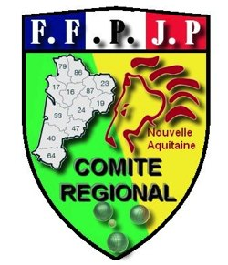
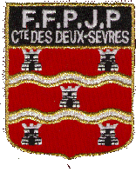
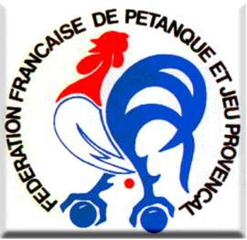

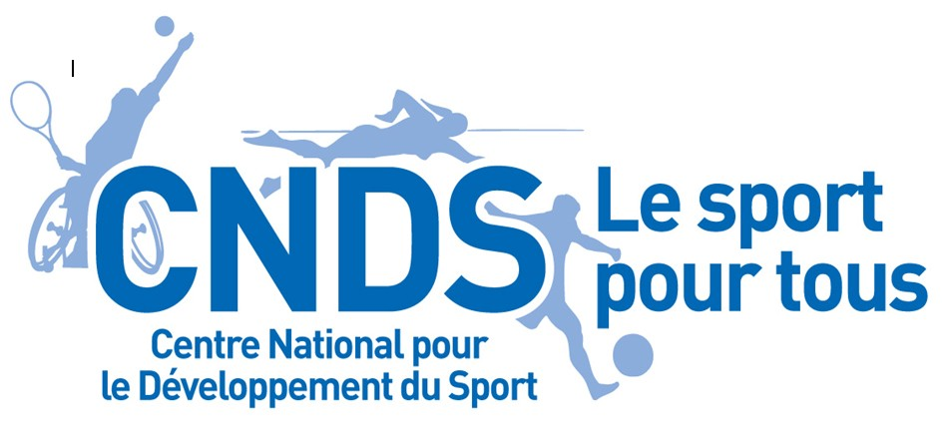

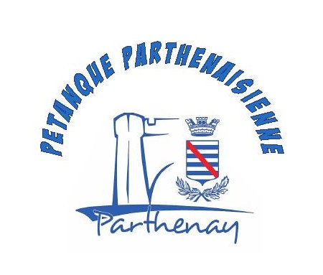
Pétanque Parthenaisienne

Samedi 24 et Dimanche 25 septembre 2022
Boulodrome de Bellevue
(Champ de Foire de Parthenay)


XVIIème National
à Pétanque de Parthenay

En Triplette - Poule F2
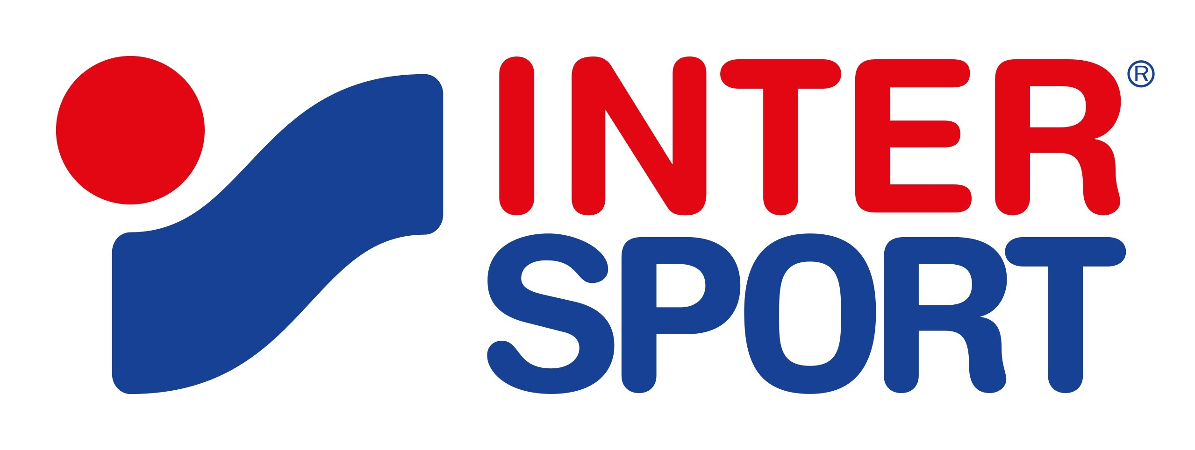
Panachage autorisé (1+1+1) - Limité à 256 équipes
Frais de participation + 4500 €
Engagement National : 33 € par équipe
(Général : 18€ + Consolante : 9€
+6€ pour éclairage, nettoyage et gardiennage du Boulodrome)
Les équipes doivent porter un haut de tenue identique dès le début de la compétition.

Jet du but 8h00
(Arrêt des jeux après les 1/16ème de finale)

Concours réservé aux licenciés de la F.F.P.J.P.et des Fédérations affiliées à la F.I.P.J.P.

Les inscriptions sont prises uniquement par courrier (numéro de licence et nom du club obligatoires), accompagnées d’un chèque de 33€ pour le National libellé à l’ordre de la Pétanque Parthenaisienne à l’adresse suivante :

M. LABORDE Patrick
Pétanque Parthenaisienne
56, Route des Sapins de la Mare
79200 VIENNAY

Date limite d’inscription : Vendredi 23 septembre 2022 à 20 heures.
(dans la limite des places disponibles)

En cas de non-paiement lors de l’inscription, celle-ci sera considérée comme nulle.
(Confirmation de l’inscription Par adresse Email, si vous la fournissez.)

Pour tous renseignements complémentaires :
 : 06.88.88.04.03 et/ou : : patrick.lab@orange.fr

